Shiftbase Vorlage  
Gefährdungsbeurteilung  


# Über diese Vorlage

Ein zentrales Dokument im Bereich der Arbeitssicherheit ist die Gefährdungsbeurteilung. Diese Beurteilung ist entscheidend für die Identifikation und Bewertung von Risiken am Arbeitsplatz und spielt eine fundamentale Rolle bei der Implementierung von Sicherheitsmaßnahmen. Eine präzise und gut strukturierte Gefährdungsbeurteilung ermöglicht es, Arbeitsunfälle zu vermeiden und gesetzliche Sicherheitsvorschriften einzuhalten.

Die Bedeutung einer standardisierten Vorlage für die Gefährdungsbeurteilung liegt in ihrer Fähigkeit, die Bewertungsprozesse zu vereinfachen und die Konsistenz der Risikoanalysen zu gewährleisten. Solch eine Vorlage sollte alle relevanten Risikofaktoren am Arbeitsplatz umfassen, wie Maschinen, chemische Stoffe, Arbeitsumgebung und Arbeitsabläufe. Darüber hinaus ist es wichtig, dass die Beurteilung regelmäßig überprüft und von einer fachkundigen Person aktualisiert wird.

Wir erkennen die Herausforderungen, die mit der Verwaltung von Sicherheitsdokumenten verbunden sind, und bieten daher Vorlagen und Leitlinien, die Ihnen helfen, Ihre Sicherheitsprozesse zu optimieren. Ein klar strukturierter und konsistent angewendeter Prozess zur Gefährdungsbeurteilung steigert nicht nur die Sicherheit am Arbeitsplatz, sondern stärkt auch das Vertrauen der Mitarbeiter und der Behörden in die Sicherheitspraktiken des Unternehmens.

# [Unternehmenslogo]

# **Gefährdungsbeurteilung**

| Dd Unternehmen/ Einrichtung/Institut | | |
| --- | --- | --- |
| Betrieb | | |
| Adresse | | |
| Raum | Arbeitsplatz | Anzahl der Beschäftigten |

Die Gefährdungsbeurteilung wurde ausgefüllt von: _______________ _________________________________  
 Datum Name

**Die Prüfung der Wirksamkeit der Maßnahmen erfolgt mit der regelmäßigen Prüfung der Gefährdungsbeurteilung auf Aktualität.**

# **Gefährdungsbeurteilung**

# Datum: bearbeitet von:

| Dok.-Nr.: | Arbeitsbereich: | Tätigkeit: |
| --- | --- | --- |

| **Gefährdungen** | **Handlungs- bedarf** | **Einzuleitende Maßnahmen/ Bemerkungen** | **Durchführung** | | **Wirksamkeit prüfen** | |
| --- | --- | --- | --- | --- | --- | --- |
| **Beispiel-/Standardmaßnahmen** | **hoch**  **mittel**  **gering** |  | **Wer?** | **Bis wann?** | **Wer?** | **Erl. am** |
|  | **☐**  **☐**  **☐** |  |  |  |  |  |
|  | **☐**  **☐**  **☐** |  |  |  |  |  |
|  | **☐**  **☐**  **☐** |  |  |  |  |  |

# **Gefährdungsbeurteilung**

# Datum: bearbeitet von:

| Dok.-Nr.: | Arbeitsbereich: | Tätigkeit: |
| --- | --- | --- |

| **Gefährdungen** | **Handlungs- bedarf** | **Einzuleitende Maßnahmen/ Bemerkungen** | **Durchführung** | | **Wirksamkeit prüfen** | |
| --- | --- | --- | --- | --- | --- | --- |
| **Beispiel-/Standardmaßnahmen** | **hoch**  **mittel**  **gering** |  | **Wer?** | **Bis wann?** | **Wer?** | **Erl. am** |
|  | **☐**  **☐**  **☐** |  |  |  |  |  |
|  | **☐**  **☐**  **☐** |  |  |  |  |  |
|  | **☐**  **☐**  **☐** |  |  |  |  |  |

# **Gefährdungsbeurteilung**

# Datum: bearbeitet von:

| Dok.-Nr.: | Arbeitsbereich: | Tätigkeit: |
| --- | --- | --- |

| **Gefährdungen** | **Handlungs- bedarf** | **Einzuleitende Maßnahmen/ Bemerkungen** | **Durchführung** | | **Wirksamkeit prüfen** | |
| --- | --- | --- | --- | --- | --- | --- |
| **Beispiel-/Standardmaßnahmen** | **hoch**  **mittel**  **gering** |  | **Wer?** | **Bis wann?** | **Wer?** | **Erl. am** |
|  | **☐**  **☐**  **☐** |  |  |  |  |  |
|  | **☐**  **☐**  **☐** |  |  |  |  |  |
|  | **☐**  **☐**  **☐** |  |  |  |  |  |

# **Gefährdungsbeurteilung**

# Datum: bearbeitet von:

| Dok.-Nr.: | Arbeitsbereich: | Tätigkeit: |
| --- | --- | --- |

| **Gefährdungen** | **Handlungs- bedarf** | **Einzuleitende Maßnahmen/ Bemerkungen** | **Durchführung** | | **Wirksamkeit prüfen** | |
| --- | --- | --- | --- | --- | --- | --- |
| **Beispiel-/Standardmaßnahmen** | **hoch**  **mittel**  **gering** |  | **Wer?** | **Bis wann?** | **Wer?** | **Erl. am** |
|  | **☐**  **☐**  **☐** |  |  |  |  |  |
|  | **☐**  **☐**  **☐** |  |  |  |  |  |
|  | **☐**  **☐**  **☐** |  |  |  |  |  |

# Probieren Sie Shiftbase 14 Tage kostenlos aus.



Entdecken Sie die umfassenden HR-Funktionen von Shiftbase und erfahren Sie, wie Sie alle Mitarbeiterdaten an einem Ort verwalten können. Mit Shiftbase können Sie detaillierte Analysen Ihrer Geschäftsleistung erstellen und wertvolle Einblicke in Ihr Unternehmen gewinnen. Profitieren Sie von anpassbaren Berichten und Dashboards, die Ihnen einen Echtzeit-Überblick über Ihr gesamtes Unternehmen bieten. Erleben Sie selbst, wie Shiftbase Ihre HR-Prozesse vereinfacht und Ihr Unternehmensmanagement optimiert.

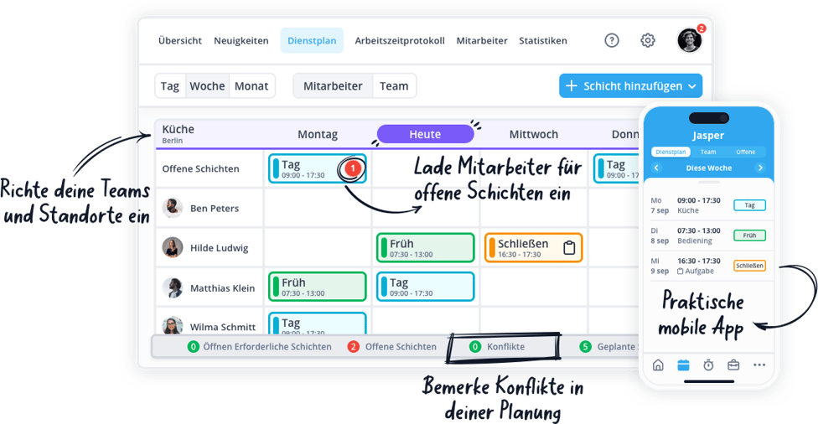

[JETZT KOSTENLOS TESTEN](https://app.shiftbase.com/signup?plan=premium&language=de&signup_cta_source=hero-main&signup_cta_url=https:%2F%2Fwww.shiftbase.com%2Fde%2Flexikon)